|  |  |
| --- | --- |
| 資　料　提　供 | |
| 令和７年６月３０日 | |
| 担当課  （担当者） | 観光・ジオパーク推進課  （古網） |
| 電　話  （内線） | 0857-30-8293  （2415） |

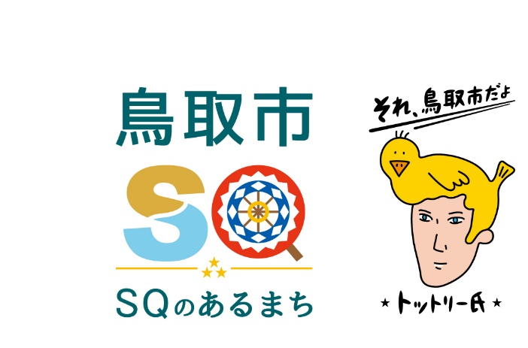

**鳥取信用金庫「山陰海岸ジオパーク応援定期預金」寄附金 贈呈式**

鳥取市を含む３府県６市町をエリアとする山陰海岸ジオパークは、ユネスコ世界ジオパークに認定され、多様な地域資源を地域住民、民間団体、企業、行政が協働して保全するとともに、教育や観光分野等で活用することで、持続的な地域社会を目指して取り組んでいます。

　この度、鳥取信用金庫が2024年の山陰海岸ジオパークのユネスコ世界ジオパークの再認定を記念して取り組まれている、「山陰海岸ジオパーク応援定期預金」の募集総額が３０億円に達したことにより、その預入金の０．０３％に相当する金額について、鳥取市、岩美町、新温泉町に各３０万円を寄贈していただくこととなりました。

　これについて、下記のとおり贈呈式を開催します。

記

１　日　時　　　令和７年７月３日（木）午後２時～午後２時３５分

２　場　所　　　鳥取砂丘ビジターセンター（鳥取市）

３　寄贈金　　　９０万円（鳥取市３０万円、岩美町３０万円、新温泉町３０万円）

　　　　　　　　※当日は目録の贈呈となり、寄贈に伴う感謝状の贈呈も行います。

４　出席者　　　鳥取信用金庫　理事長　田村　博信

　　　　　　　　鳥取信用金庫　理事　　奥本　和宏

　　　　　　　　鳥取信用金庫　理事　　花房　和正

　　　　　　　　鳥取市　　市長　深澤　義彦

　　　　　　　　岩美町　　町長　長戸　清

　　　　　　　　新温泉町　町長　西村　銀三